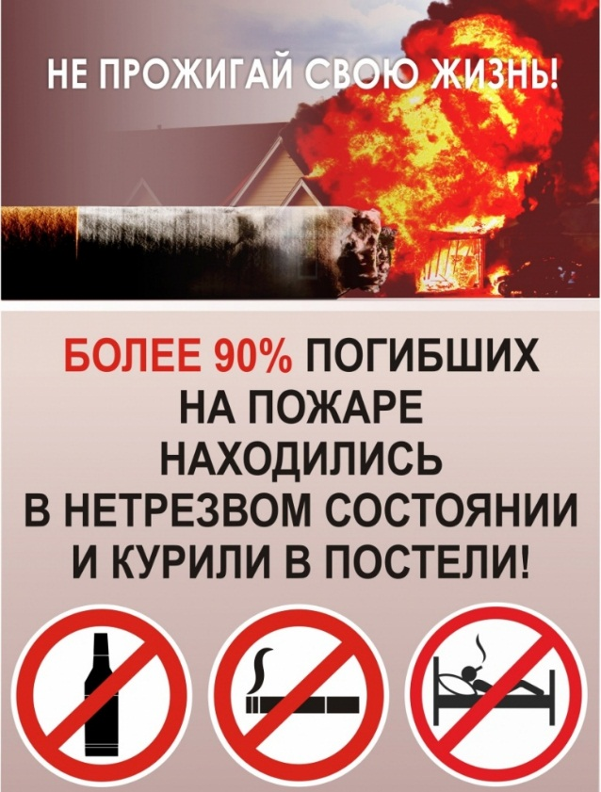

В жизни каждого человека огонь играет исключительно важную роль. Согревание наших жилищ, приготовление пищи, развитие науки и техники – все это связано с огнем. Большой вред наносит огонь, когда он вырывается из повиновения человека. Пожары наносят огромный материальный ущерб, а также создают угрозу жизни для людей.
Особенно опасно, когда пожары возникают по вине лиц, находящихся в состоянии алкогольного опьянения. И тогда огонь становиться настоящим врагом. На пожарах выделяется много дыма, в состав которого входит углекислый газ. При 20 % концентрации углекислого газа с воздухом происходит паралич жизненных центров, наступает смерть.
Особо следует остановиться на пожарах, возникающих в жилых домах при курении. Много их возникает при курении пьяного в постели. Часто также пожары заканчиваются гибелью людей. Причем гибнут не только виновники пожаров, но и соседи, дети. Пьяный человек не может управлять и следить за собой и не редко оставляет без присмотра включенные электробытовые приборы, газовое оборудование, что приводит к возникновению пожара, а сам оказывается в огненном плену.
Как видите, человек в состоянии алкогольного опьянения продолжает являться потенциальным нарушителем правил пожарной безопасности.
Так будем внимательны друг другу! Ведь может быть уже сейчас кто-то стоит у опасной черты, от которой до беды – наполненная рюмка алкогольного напитка и всего одна не затушенная сигарета.

